退還工程案
當協辦工程師欲將工程退還 不再共管，須以協辦工程師的身分進入，再點擊 “ 標案號碼 “ 進入工程基本資料
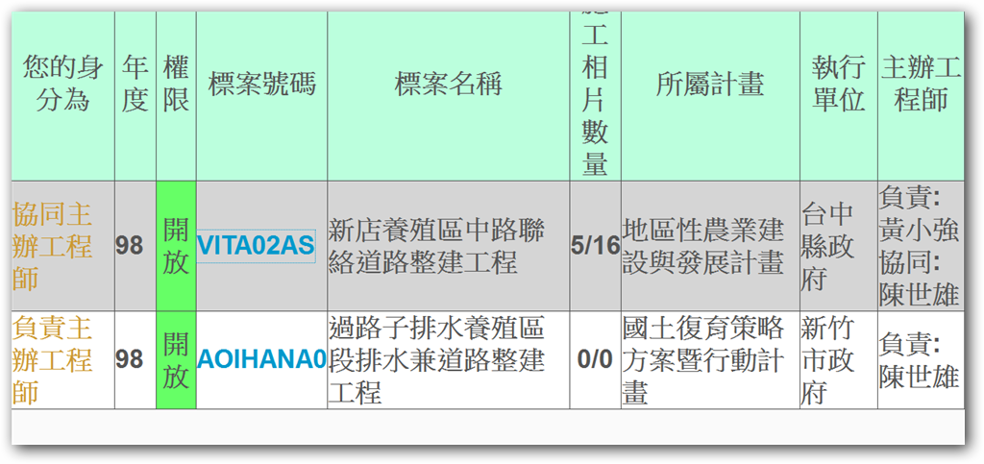

進入工程本資料頁面，可以在最下方看到 “ 退還工程案 “ 的按鈕
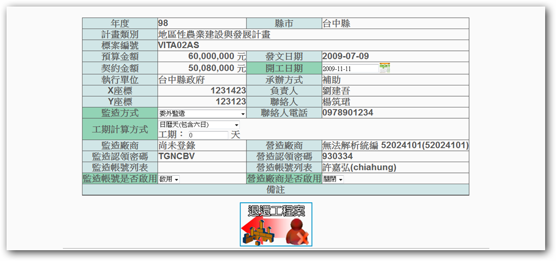
點擊後，系統會提醒，退還後會失去對該工程案的權限
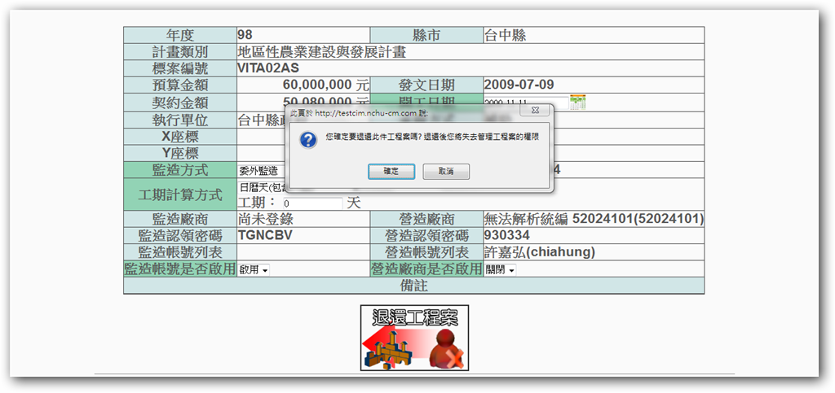

回到我的工程，即可看到已將該工程案退還
